УСТАНОВКА
ДЛЯ ПРИГОТОВЛЕНИЯ ПИЩИ

«Шаверма угольная»
СУ/3

Паспорт

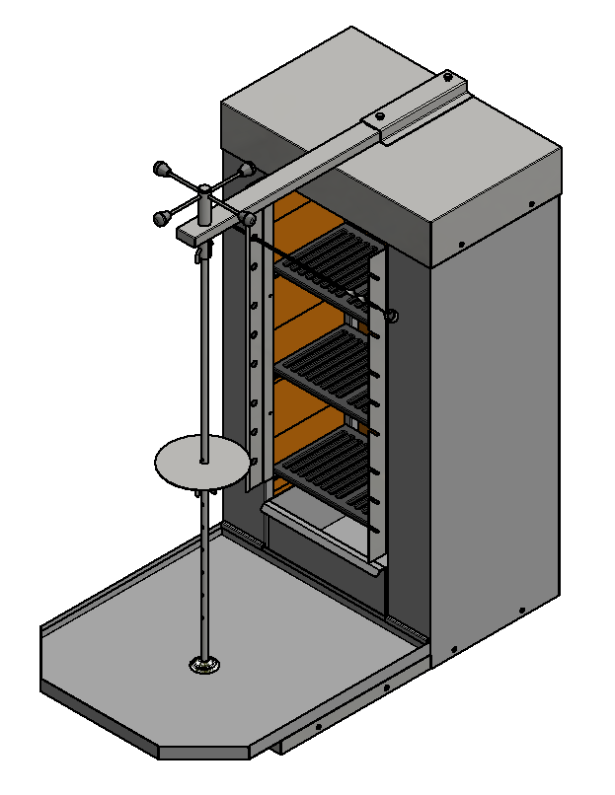

«Гриль-Мастер»
Смоленск

«ШАВЕРМА УГОЛЬНАЯ СУ/3»

Данный паспорт является документом, совмещенным с руководством по эксплуатации, и распространяется на «ШАВЕРМУ УГОЛЬНУЮ СУ/3».
Данный паспорт в течение всего срока эксплуатации шавермы должен находиться у лиц, ответственных за ее сохранность.

Содержание РЭ:

1. Общие указания | 3
2.Назначения изделия | 4
3. Технические характеристики | 4
4. Комплектность | 4
5. Устройство и принцип работы | 4
6. Требования по технике безопасности и пожарной безопасности | 6
7. Подготовка к работе | 8
8. Порядок работы | 12
9. Техническое обслуживание на месте | 13
10. Правила транспортировки и хранения | 14
11. Гарантии изготовителя | 14
12. Утилизация изделия | 15
Свидетельство о приемке | 16
Талон на гарантийное обслуживание | 18
Приложение 1. Акт ввода в эксплуатацию | 19

1. Общие указания

1.1. Установка предназначена для эксплуатации на открытом воздухе (возможно под навесом), а также в специализированных помещениях, при условии оборудования места в соответствии с требованиями настоящего Руководства и соблюдении требований действующих национальных стандартов, (эксплуатация на открытом воздухе или под навесом должна быть при температуре окружающей среды не ниже минус 10°С.)
1.2. В Российской Федерации при монтаже и эксплуатации установки следует руководствоваться СП 7.13130.2009 «Отопление, вентиляция и кондиционирование. Противопожарные требования», Постановлением Правительства Российской Федерации №390 от 25.04.2012г. «Правила противопожарного режима в Российской Федерации» и требованиями всех действующих документов, регламентирующих нормы безопасности, гигиены, экологии и эксплуатации установок для приготовления пищи и работающих на твёрдом топливе.
1.3. Установка предназначена для приготовления пищи методом тепловой обработки, в качестве источника тепла предусматривается: уголь древесный (ГОСТ 7657-84).

1.4. Помещение, в котором эксплуатируется установка, должно быть оборудовано: индивидуальным дымоходом с системой искрогашения; системой вентиляции; средствами пожарной сигнализации и пожаротушения; стационарным газоанализатором-сигнализатором оксида углерода, выдающим аварийный сигнал при превышении норм содержания оксида углерода в воздухе.

1.5. Монтаж и обслуживание дымоходов, вентиляционных и противопожарных систем должны производиться специализированными организациями в соответствии с проектной и эксплуатационной документацией.

1.6. Рекомендуется использовать сертифицированные в РФ дымоходы.

1.7. Монтаж и технико-профилактическое обслуживание дымоходов должны осуществляться в соответствии с Противопожарными правилами СП 7.13130.2009.
1.8. Установка должна обслуживаться работниками, прошедшими обучение по программе «Пожарно-технического минимума» и получившими удостоверение по данному обучению. Приказ МЧС РФ от 12 декабря 2007г. №645 «Об утверждении Норм пожарной безопасности «Обучение мерам пожарной безопасности работников организаций»; статья 25 Федерального закона от 21 декабря 1994г. №69-ФЗ «О пожарной безопасности».
1.9. Настоящий документ является неотъемлемой частью эксплуатационной документации.
1.10. Запрещается оставлять без присмотра тлеющие угли или горячую золу после использования «Шавермы угольной СУ/3».
1.11. Убедитесь в наличии под рукой средств пожаротушения и обучите других ими пользоваться.
1.12. Изделие устанавливается на устойчивом, горизонтальном несгораемом основании, на расстоянии не менее 1-го метра от горючих конструкций и материалов отделки помещения. Устройство пола под установкой должно быть выполнено из негорючих материалов.
1.13. При покупке изделия требуйте проверку комплектности.
1.14. При нарушении потребителем правил, изложенных в настоящем руководстве по эксплуатации, изделие гарантийному ремонту не подлежит.

2.Назначение изделия

Настоящее руководство по эксплуатации распространяется на модель «Шаверма угольная СУ/3».
Установка «Шаверма угольная СУ/3» предназначена быстрого приготовления мясной начинки для одноименного блюда.
Все корпусные элементы установки изготовлены из пищевой нержавеющей стали, что позволяет использовать данную установку в системе общественного питания.
Приобретая нашу установку, внимательно ознакомьтесь с руководством по эксплуатации. Это поможет Вам успешно ее использовать и делать свой бизнес.
Предприятие «Гриль-Мастер» постоянно расширяет и совершенствует ассортимент выпускаемой продукции, поэтому реальный комплект установки, внешний вид и технические характеристики изделия могут отличаться от указанных в данном руководстве без ухудшения потребительских свойств.

3.Технические характеристики

№п/п | Наименование | Ед.изм. | Показатель
1 | Габаритные размеры (ДхШхВ), не более | мм | 559х949х1132
2 | Количество колосниковых решеток | шт. | 3
3 | Вес одновременно приготовляемого мяса | кг | 20
4 | Масса установки в сборе, не более | кг | 175

4. Комплектность

Наименование | Кол-во
1. Шаверма угольная | 1
2. Кирпич шамотный | 35
3. Шампур круглый в сборе | 1
4. Шампур витой | 9
5. Колосниковая решетка | 3
6. Ящик зольный | 1
7. Поддон | 1
8. Паспорт | 1
9. Сертификат соответствия | 1

5. Устройство и принцип работы

Основные части изделия перечислены в таблице 1 и указаны на рисунке 1.

Таблица 1 – Функциональные элементы
1 | Корпус | 8 | Кирпич шамотный
2 | Решетки колосниковые | 9 | Держатели витых шампуров
3 | Ящик зольный | 10 | Фиксатор
4 | Поддон | 11 | Шампур витой
5 | Опора | 12 | Ручка
6 | Шампур на шариковой опоре | 13 | Консоль
7 | Зажим-подставка | 14 | Винты регулировочные

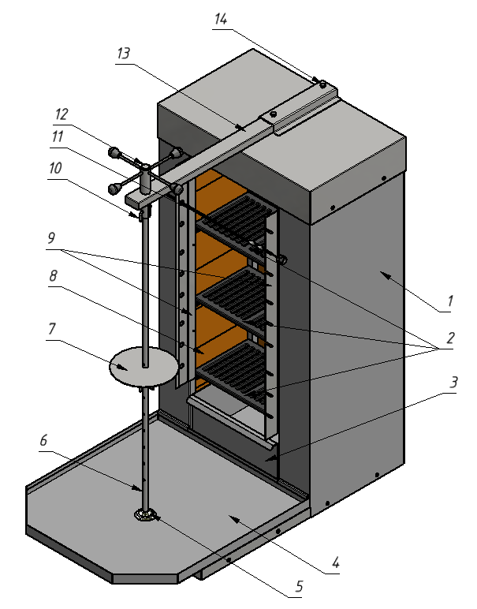
Рисунок 1 – Устройство шавермы угольной СУ/3

Принцип работы установки заключается в доведении пищевого продукта до готовности путём непосредственной тепловой обработки, за счёт тепла выделяющегося при сжигании твёрдого топлива (древесный уголь). При этом, мясное филе, подготовленное согласно соответствующей рецептуре, насаживается на круглый шампур, и вращается вручную около колосниковых решеток с углем до его готовности. Прожаренный слой мяса срезается остро заточенным ножом и используется для приготовления блюда.
Скорость приготовления и степень прожарки регулируется за счёт изменения расстояния между шампуром и горящим топливом. Это расстояние изменяется с помощью консоли (13) и регулировочных винтов (14).

6.Требования по технике безопасности и пожарной безопасности

6.1. Несоблюдение мер предосторожности и правил безопасности при использовании данной установки может привести к летальному исходу, серьезной травме, а также к гибели людей или повреждению имущества в результате пожара, взрыва, отравления или ожога.
6.2. Соблюдение правил безопасности, изложенных в настоящем руководстве, а так же принятых в регионе использования, является обязательным требованием при использовании, чистке и ремонте установки.
6.3. При монтаже и эксплуатации установки следует руководствоваться СП 7.13130.2009 «Отопление, вентиляция и кондиционирование. Противопожарные требования», Постановлением Правительства Российской Федерации №390 от 25.04.2012г. «Правила противопожарного режима в Российской Федерации» и требованиями всех действующих документов регламентирующих нормы безопасности, гигиены, экологии и эксплуатации установок для приготовления пищи и работающих на твёрдом топливе. Изделие устанавливается на устойчивом, горизонтальном несгораемом основании, на расстоянии не менее 1-го метра от горючих конструкций и материалов отделки помещения. Устройство пола под установкой должно быть выполнено из негорючих материалов.
Монтаж установки в помещениях необходимо производить квалифицированными специалистами. Изделие «Шаверма угольная СУ/3» устанавливается у стены, выполненной из негорючих материалов. В комплекте поставки установки идет шамотный кирпич (огнеупорный) размерами 230х115х65. При укладке кирпича скрепление производить материалом с огнеупорными свойствами.
Конструктивной особенностью данной установки является оборудование зоны тепловой обработки пищи с трех сторон (за исключением рабочей зоны) «Шавермы угольной СУ/3» экранами из шамотного кирпича, препятствующему распространению горячих газов и искр от твердого топлива в объем зала ресторана.
Над агрегатом «Шаверма угольная СУ/3» на твердом топливе следует предусмотреть систему пожарной сигнализации и принудительной вентиляции и пожаротушения в соответствии с действующими нормативными документами.
6.4. Установка относится к приборам, работающим под надзором.

6.5. Запрещается эксплуатация установки при отсутствии или неисправности системы вентиляции.

6.6. Запрещается эксплуатация установки при отсутствии в помещении средств пожарной сигнализации и пожаротушения в соответствии с установленными нормами.

6.7. Запрещается эксплуатация установки при отсутствии в помещении или неисправности стационарного газоанализатора-сигнализатора оксида углерода.
6.5. Запрещается эксплуатация установки при отсутствии средств пожаротушения в соответствии с установленными нормами.

6.6. Запрещается перемещать, ремонтировать и производить иные операции с работающей установкой.

6.6. Запрещается перекаливать очаги.

6.7. В помещении, где расположена установка, запрещается хранение запаса твердого топлива, легковоспламеняющихся, летучих и взрывоопасных веществ, бензина, растворителей, разбавителей для краски, аэрозолей или химикатов, свойства которых неизвестны.

6.8. При разведении огня запрещается использовать бензин, керосин и другие горючие жидкости.

6.9. В процессе эксплуатации установки необходим постоянный контроль за исправностью дымохода и вентиляции, а также наличием тяги.

6.10. Запрещается эксплуатация установки при ослаблении или отсутствии тяги, возникновении дыма в помещении, срабатывании сигнализатора оксида углерода.

6.11. Запрещается монтаж и эксплуатация установки в помещениях выше первого этажа.
6.12. Для предотвращения ожогов при работе не следует незащищёнными руками дотрагиваться до металлических деталей. Необходимо использовать прихватки или рукавицы.
6.13. При загрузке топлива следует избегать сильного пылеобразования, так как смесь воздуха с угольной пылью при определённой концентрации может быть взрывоопасна.
6.14. При разведении огня запрещается использовать бензин, керосин и другие горючие жидкости.
6.15. Запрещается оставлять детей и животных без присмотра в непосредственной близости от работающей установки.
6.16. Запрещается оставлять без присмотра тлеющие угли или горячую золу. Топка должна заканчиваться не позже чем за 2 часа до окончания работы.
6.17. Запрещается выбрасывать золу и продукты горения в мусорные контейнеры, мусоропроводы и другие места не предназначенные для этого. Для утилизации золы и других продуктов горения потребителю необходимо разработать (при необходимости согласовать с соответствующими службами) порядок и способ утилизации продуктов горения в соответствии с местными условиями.
6.18. Утилизация золы и продуктов горения должна осуществляться с соблюдением санитарно-гигиенических и экологических норм, правил безопасности, СП 7.13130.2009 «Отопление, вентиляция и кондиционирование. Противопожарные требования».
6.19. Не допускайте скопления золы в шаверме, регулярно удаляйте остывшую золу из зольного ящика.
6.20. Не оставляйте изделие без присмотра во время горения.
6.21. Не оставляйте аппарат под солнцем, дождем и т.д.

7.Монтаж и подготовка к работе

7.1. Монтаж установки должен проводиться в соответствии с рекомендациями настоящего руководства и с соблюдением всех соответствующих проектных, санитарно-гигиенических, экологических норм, правил безопасности, противопожарных правил.
7.2. При распаковке установки убедитесь в ее сохранности.
7.3. Первый раз установка должна быть использована без загрузки продуктами при максимальной температуре в течение двух часов для удаления остаточных продуктов обработки, это уменьшит повреждения наружной отделки и устранит запах краски, который может неблагоприятно повлиять на первую партию продуктов
7.4. Порядок монтажа:
1) Шаверма поступает к потребителю в разобранном виде. После распаковки изделия необходимо уложить шамотные кирпичи в следующем порядке: правая стенка, левая стенка, задняя стенка, крыша.
ВНИМАНИЕ! Во избежание травм при укладке кирпичей используйте перчатки.

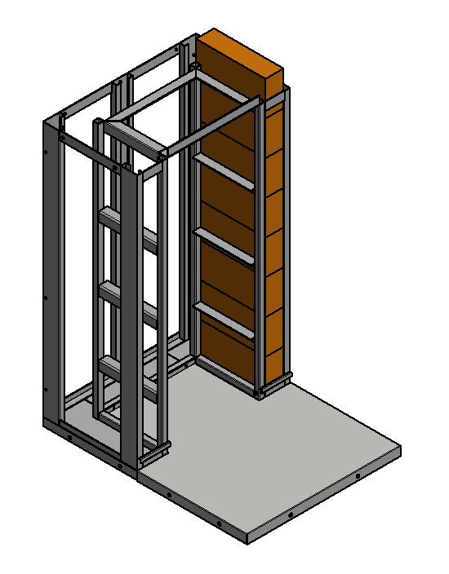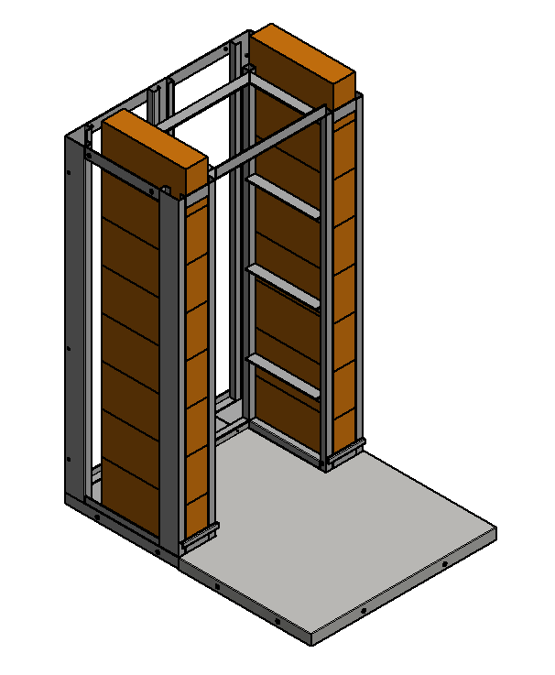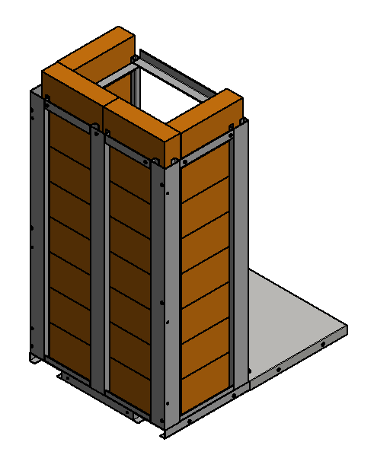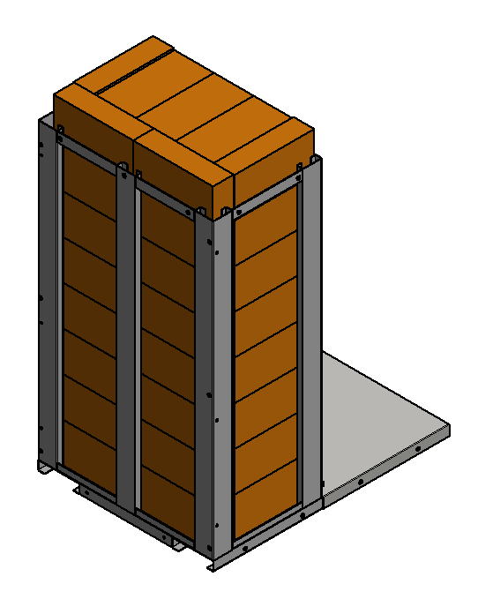

2) Установить правую стенку на винты М5 (5 шт.). Аналогично установить левую стенку.

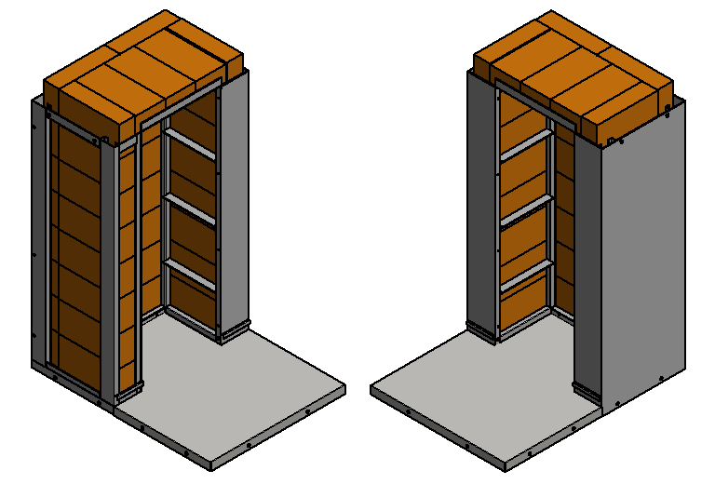
3) Закрепить заднюю стенку на винты М5 (6 шт.) и самонарезающие винты М5 (2 шт.).

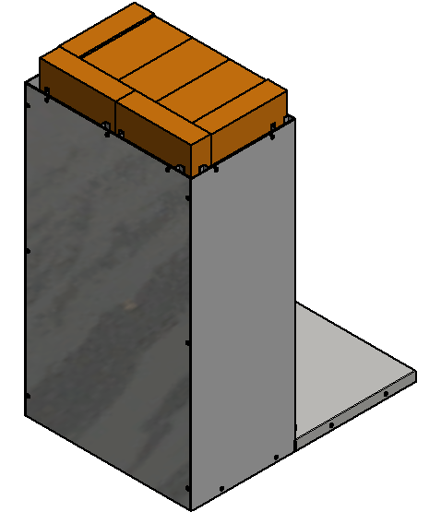

4) Установить крышу на винты (4 шт.).

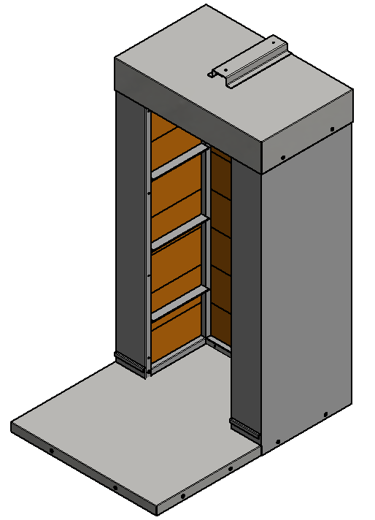
5) Установить на крыше консоль (13) и закрепить ее винтами (14) на необходимом расстоянии. Поставить колосниковые решетки (2) на полки. Установить поддон (4) и зольный ящик (3). Вставить ручку (12) в консоль (13) и соединить ее с шампуром (6), подставкой (7), опорной чашкой (5). Ручка и шампур соединяются с помощью фиксатора (10).

8. Порядок работы

8.1. В качестве средств для розжига используется древесная стружка, щепа. Не следует использовать материалы, которые могут привести к образованию искр, распространяемых по воздуху.
8.2. Розжиг очага проводить в следующем порядке:
1) не допуская интенсивного пылеобразования, заполните колосниковые решетки топливом;
2) разложите в очаге растопочный материал в трех местах (на каждой колосниковой решетке), равномерно распределив его по площади поверхности и присыпьте его топливом;
3) изготовьте фитиль из бумаги, с помощью которого подожгите растопочный материал;
4) после того, как горение распространиться на всю поверхность топлива, можно приступить к процессу приготовления продуктов;
5) в процессе приготовления следите за равномерным распределением горящего топлива, корректируя его с помощью совка и кочерги.
8.3. Готовые для жарки продукты нанизывают на шампур.
8.4. Шампур с продуктом устанавливают вертикально на опорную чашку (5) (рис. 1). Требуемая высота расположения продукта изменяется с помощью зажима-подставки (7) (рис. 1).
8.5. В процессе приготовления, вращение шампура с продуктом осуществляется с помощью ручки (12) (рис. 1).
8.6. Степень готовности продукта контролировать визуально.
8.7. Топка установки должна заканчиваться не менее чем за 2 часа до окончания работы.
8.8. Запрещается принудительное гашение очага путём заливания водой или иным способом кроме естественного прогорания топлива. Запрещается оставлять без присмотра тлеющие угли или горячую золу после использования изделия. Утилизация золы и остатков горения должна осуществляться с соблюдением санитарно-гигиенических, экологических норм, правил безопасности, СП 7.13130.2009 «Отопление, вентиляция и кондиционирование. Противопожарные требования».

9.Техническое обслуживание на месте и уход

9.1. Все работы по обслуживанию установки производить при погашенных очагах и после полного остывания.
9.2. Ежедневное техническое обслуживание включает в себя:
1) внешний осмотр;
2) очистка корпуса снаружи от загрязнений;
3) очистка очагов и решёток от золы и продуктов сгорания;
4) очистка зольных бункеров.
9.3. Внешние части и поверхности из нержавеющей стали очищать губкой, смоченной в растворе теплой воды с нейтральным мылом, затем ополоснуть и вытереть насухо.
9.4. Трудноудаляемые пятна очищайте специальными средствами по уходу за нержавеющей сталью. Для очистки стенок установки не используйте абразивные порошки и средства, содержащие агрессивные средства.
9.5. Для обеспечения сохранности внешнего вида установки следует избегать попадания влаги, уксуса, солевых и кислых растворов, на её металлическую поверхность. Если такого попадания избежать не удалось, следует протереть загрязнённое место вначале влажной тряпкой, затем вытереть насухо.
9.6. Освобождение очага от остатков продуктов горения осуществляется следующим образом:
1) используя совок и кочергу, смести остатки продуктов горения в бункер для золы;
2) очистить зольный ящик;
3) удалить остатки золы с пола возле установки;
4) после чистки очага все снятые детали поставить на свои места.
9.7. Ежедневно в конце работы необходимо очистить шампур и поддон от жира и нагара. Используйте для этого стандартные средства очистки.
9.8. В холодное время не рекомендуется хранить изделие на открытом воздухе. Желательно хранение в помещении. Если это не возможно, закройте его водонепроницаемым материалом.

10. Правила транспортировки и хранения

10.1. Способ установки оборудования на транспортное средство должен исключать его самопроизвольное перемещение. При погрузке и разгрузке изделий должны строго выполняться требования манипуляционных знаков и надписей на упаковках.
10.2. До установки изделия у потребителя, его необходимо хранить в заводской упаковке в помещениях с естественной вентиляцией при относительной влажности не выше 60% и температуре окружающей среды не ниже +5°С, при отсутствии в воздухе кислотных и других паров.
10.3. Складирование изделий в упаковке должно производиться не более чем в 1 ярус.
10.4. Условия транспортирования оборудования - по группе условий 3 ГОСТ 15150-69 и температуре не ниже -35°С.
10.5. Транспортирование изделия должно производиться в заводской упаковке в вертикальном положении высотой не более чем в 1 ярус, с предохранением от осадков и механических повреждений.

11. Гарантии изготовителя

  - Изготовитель гарантирует соответствие качества изделия требованиям действующей технической документации при соблюдении условий и правил хранения, транспортирования и эксплуатации, установленных в эксплуатационной документации.
  - На товар устанавливается гарантийный срок эксплуатации продолжительностью 12 (двенадцать) месяцев за исключением подового камня, чугунных комплектующих, горелки газовой, электронагревательных элементов, на которые устанавливается гарантийный срок 3 (три) календарных месяца, на мотор-редуктор, на петли, блоки шарниров устанавливается гарантийный срок 6 (шесть) месяцев. Гарантийный срок хранения изделия 6 (шесть) месяцев.
  - Гарантийный срок эксплуатации исчисляется с момента передачи товара Покупателю.
  - Гарантийный срок не продлевается на время, в течение которого товар не мог использоваться из-за обнаруженных в нем недостатков.
  - Гарантия не распространяется на следующие комплектующие товара: стекло закаленное, лампы накаливания, сигнальные индикаторы, плавкие вставки, шампуры, противни, гастроёмкости, уплотнительную резину.
  - Продавец производит гарантийный ремонт изделия в течение 20 (двадцати) рабочих дней с момента получения рекламации.
  - Гарантия не охватывает стоимости работ и запасных частей в следующих случаях:
– не предусмотренного настоящим руководством применения;
– выхода из строя частей, подверженных нормальному износу;
– механического повреждения изделия
– подключения в электросеть с параметрами, не соответствующими указанными в паспорте, а также отсутствия заземления изделия;
– повреждения изделия пожаром, наводнением или другим стихийным бедствием;
– транспортировки изделия в неправильном положении с нарушением правил перевозки.
  - Претензии по качеству изделия предъявляются продавцу товара в течение гарантийного срока.
  - Для определения причин поломки покупатель создает комиссию и составляет акт, в котором должны быть указаны:
– заводской номер изделия;
– дата получения изделия с предприятия-изготовителя и номер документа, по которому он был получен;
– дата ввода в эксплуатацию;
– описание внешнего проявления поломки
–какие узлы и детали сломались, износились, и т. д.
  - К рекламации следует приложить:
– заполненный гарантийный талон;
–акт о поломке;
– заполненный акт ввода в эксплуатацию.
  - Если в течение гарантийного срока изделие вышло из строя по вине покупателя, то претензии не принимаются.
  - Рекламация на детали и узлы, подвергшиеся ремонту не, предприятием-изготовителем и его официальными дилерами не рассматриваются и не удовлетворяются.

12. Утилизация изделия

12.1. Материалы, применяемые для упаковки изделия, могут быть использованы повторно или сданы на пункты по сбору вторичного сырья.
12.2. Изделие необходимо утилизировать в соответствии с действующим законодательством.

1. ОСНОВНЫЕ СВЕДЕНИЯ ОБ ИЗДЕЛИИ
Шаверма угольная СУ/3.00.00.000 №______________
^{заводской номер изделия}
Дата выпуска___________________
2. СВИДЕТЕЛЬСТВО О ПРИЕМКЕ
Изделие изготовлено и принято в соответствии с действующей технической документацией и признано годным к эксплуатации
Мастер ОТК
М.П.___________________________________________

ШАВЕРМА УГОЛЬНАЯ
ПАСПОРТ

_____________
код продукции

Регистрационный талон
Организация _________________________________________________________________________ _____________________________________________________________________________________
Адрес_______________________________________________________________________________ _____________________________________________________________________________________
Руководитель_________________________________________________________________________
Контактный тел./факс__________________________________________________________________
Где было приобретено оборудование_____________________________________________________ _____________________________________________________________________________________

Россия, г. Смоленск, ул. Шевченко, 79

ТАЛОН
на гарантийный ремонт аппарата
Заводской номер _________ и модель СУ/3
Дата выпуска «___» ___________________20___г.
Продан_________________________________________________________________
________________________________________________________________________
(наименование торгующей организации)
Дата продажи «____» ____________________________20_____г.
Владелец и его адрес______________________________________________________ ________________________________________________________________________ ________________________________________________________________________
Подпись_________________________________
Выполнены работы по устранению неисправностей
________________________________________________________________________________________________________________________________________________________________________________________________________________________

«_____» ________________20____г. Механик__________________
^{(подпись)}
Владелец _________________
(подпись)
КОРЕШОК ТАЛОНА
На гарантийный ремонт аппарата
Модели СУ/3
Талон изъят «___» ____________________20_____г.
Механик_______________________________
(фамилия) (подпись)

Приложение 1
АКТ
ввода в эксплуатацию
Изделие
«Шаверма угольная СУ/3»
Заводской номер __________________
Дата выпуска «___» __________ 20___ г.
Место установки_____________________________________________________________ ____________________________________________________________________________
(наименование предприятия, почтовый адрес, телефон)
Дата ввода в эксплуатацию «___» __________ 20___ г.
Кем проводился ввод в эксплуатацию изделия __________________________________________________________________________________________________________________________________________________________
(наименование организации, телефон)

Специалист, производивший ввод в эксплуатацию Представитель владельца изделия
________________________ ________________________ (подпись) (подпись)

________________________ ________________________ (инициалы, фамилия) (инициалы, фамилия)

«___» ____________ 20___ г. «___» ____________ 20___ г.

